**LAPORAN PRAKTIKUM**

**SISTEM OPERASI RD**

**MODUL 3**

**Oleh :**

**Rayhan Fadel Irwanto (122140236)**



**Program Studi Teknik Informatika**

**Institut Teknologi Sumatera**

**2024**

# **Daftar Isi**

**Daftar Isi** 2

**1.** **Dasar Teori** 3

**2.** **Hasil & Jawaban** 3

**3.** **Kesimpulan dan Saran** 5

# 

# **Dasar Teori**

System Call **READ** digunakan untuk membaca data dari file descriptor atau input standar, dimana data yang dibaca akan disimpan di dalam buffer yang telah dialokasikan. Sedangkan System Call **EXEC** digunakan untuk menggantikan proses yang sedang berjalan dengan proses baru yang akan dieksekusi, sehingga proses baru tersebut mengambil alih jalannya proses yang sebelumnya berjalan.

# **Hasil & Jawaban**

**Percobaan 1 READ**

1. Buat file dengan ekstensi C dengan nama ”read.c” dan file dengan code untuk mempraktikan contoh system call jenis READ.

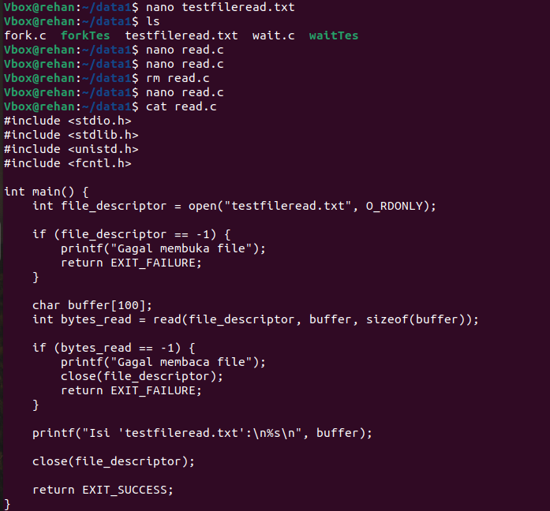

1. Jalankan perintah ”gcc read.c -o readTes” dan run perintah ”./readTes”.

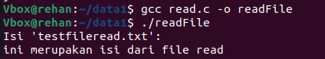

**Perobaan 2 EXEC**

1. Buat file dengan ekstensi C dengan nama ”exec.c” dan file dengan code untuk mempraktikan contoh system call jenis EXEC.

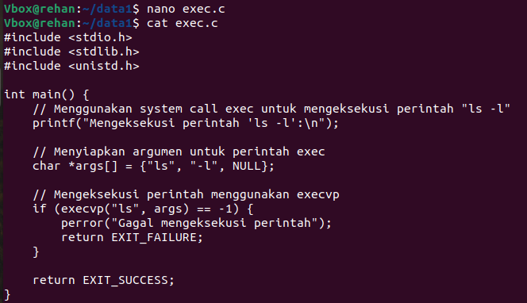

1. Jalankan perintah ”gcc exec.c -o exec” dan run perintah ”./exec”.

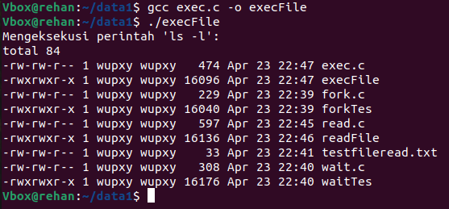

# **Kesimpulan dan Saran**

Setelah menjalani praktikum yang menitikberatkan pada System Call READ dan EXEC, dapat dipahami bahwa keduanya memiliki peran krusial dalam hubungan antara program pengguna dan kernel sistem operasi. System Call READ memfasilitasi proses membaca data dari file atau input device, sementara System Call EXEC digunakan untuk menginisiasi eksekusi program baru dalam konteks proses yang tengah berjalan.